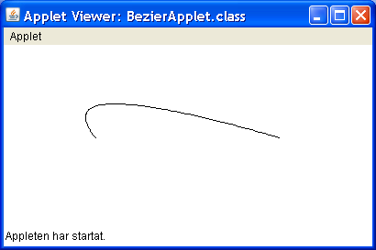
Bezierkurvan

Uppgift:
Implementera algoritmen för en kvadratisk
Bezier-kurva i en Applet!

Programskelett:
import java.applet.Applet;
import java.awt.*;

public class BezierApplet extends Applet {
Point A= new Point(100,100);
Point B= new Point(200,200);
Point C= new Point(500,500);

public void init(){
}

Point P( double t){
// beräkna x och y enligt formeln nedan

return new Point( (int)x,(int)y);
}

public void paint( Graphics g){

}
}

Bezierkurvan
En Bezierkurva anges med start- och slutpunkt, samt kontrollpunkter som påverkar kurvformen. Varje punkt på kurvan ges av en parametrisk funktion: P(t)
Att funktionen är parametrisk innebär att en variabel som indata kan ge oss två, (eller fler), variabler som utdata.

I detta fall ges kurvan av punkterna A, B och C. För varje tal t mellan 0 och 1 får vi en punkt P(t) längs kurvan.

B
Ex:
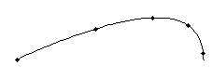

A

C

P(0)

P(0.25)

P(0.75)

P(1)

P(0.5)
Matematiken bakom P(t):

Om kurvan ges av punkterna A,B och C; ges varje punkt på kurvan av:

P(t) = c₁*A+ c₂*B+ c₃*C
där
c₁= (1-t)²
c₂= 2*(1-t)*t
c₃= t²

Om P(t) == (x,y) och A==(A.x, A.y) o.s.v. kan vi skriva

Formel: x= c₁*A.x+ c₂*B.x+ c₃*C.x
y= c₁*A.y+ c₂*B.y+ c₃*C.y

Uppgift:

1) Skriv färdigt funktionen P(t) enligt formeln ovan.

2) Skriv en paint()-metod som ritar kurvan:

t= 0
while( t <= 1){
bestäm punkten U= P(t)
bestäm punkten V= P(t+0.01)
rita en linje mellan U och V
t= t+ 0.01
}

3) Lägg till en MouseMotionListener så att punkten B ändras var gång musen flyttas:
(Se till att händelselyssnaren läggs till och implementeras).

public void mouseMoved( MouseEvent e) {
B= e.getPoint();
repaint();
}

4) Gör så att punkterna A och C kan anges med vänster- och höger musklick.
(Använd en MouseListener och metoden mousePressed().
Fråga mushändelsen e om vilken knapp som trycktes ned, med getButton(). Ex:

if( e.getButton() == MouseEvent.BUTTON1) ...
// vänster knapp
else
// annan knapp: t.ex. mittknapp==2, högerknapp==3

5) Använd en kubisk Bezierkurva, angiven med fyra punkter istället för tre:

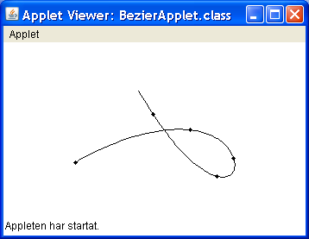
P(t) = c₁*A+ c₂*B+ c₃*C+ c₄*D
där
c₁= (1-t)³
c₂= 3*(1-t)²*t
c₃= 3*(1-t)*t²
c₄= t³
Det vore enklare att modifiera kurvan, om man kunde dra direkt i kontrollpunkterna!
Nedan visas hur detta kan göras:

6) Gör så att paint()-metoden också ritar ut kontrollpunkterna till kurvan:
ex: g.drawOval( A.x-3,A.y-3, 7,7);
A.x

(Rita ut en oval med A som centrum).
3
A.y

A
7

3
7

7) Modifiera musrörelselyssnaren.
Om vi klickar i en oval och drar, ska den motsvarande punkten flyttas!

import java.awt.event.*;

public class ... implements MouseMotionListener
Point musPosition;

(I init()-metoden)
addMouseMotionListener( this);

(Lägg till muslyssnar-metoderna)

public void mouseMoved( MouseEvent e){
musPosition= e.getPoint();
}

public void mouseDragged( MouseEvent e){
if( A.distance( musPosition) <= 3){
A= e.getPoint();
musPosition= A;
}
repaint();
}

